ФЕДЕРАЛЬНОЕ АГЕНТСТВО ПО ОБРАЗОВАНИЮ
Государственное образовательное учреждение высшего профессионального образования
«САНКТ-ПЕТЕРБУРГСКИЙ ГОСУДАРСТВЕННЫЙ УНИВЕРСИТЕТ АЭРОКОСМИЧЕСКОГО ПРИБОРОСТРОЕНИЯ»
ОТЧЕТ
ЗАЩИЩЕН С ОЦЕНКОЙ
ПРЕПОДАВАТЕЛЬ
старший преподаватель |  |  |  | А. Н. Долидзе
должность, уч. степень, звание |  | подпись, дата |  | инициалы, фамилия

ОТЧЕТ О ЛАБОРАТОРНОЙ РАБОТЕ № 1

«Изучение алгоритма выполнения целочисленной машинной операции умножения или деления»

по курсу: Организация ЭВМ и вычислительных систем
РАБОТУ ВЫПОЛНИЛ
СТУДЕНТ гр. № | 4341 |  |  |  | Е.П. Березин
 |  |  | подпись, дата |  | инициалы, фамилия

Санкт-Петербург
2026
Задание
Вариант №4
1. Номер алгоритма: (4) mod 16 + 1 = 5:
Умножение целых чисел со знаком в дополнительном коде с неподвижной суммой частичных произведений, сдвигом множимого влево и анализом множителя, начиная с младших разрядов с коррекцией результата;
2. Функция: (4) mod 10 + 1 = 5:
Разделить результат на две половины, поменять половины местами;
3. Разрядность обрабатываемых чисел без учета знака: (4) mod 6 + 4 = 8.

Текстовое описание алгоритма
A – множимое;
B – множитель;
b – текущий разряд множителя;
C – частичные произведения;
O – ответ;
r – текущий разряд;
n – разрядность числа;
<< i – сдвиг влево на i разрядов;
>> i – сдвиг вправо на i разрядов.

Алгоритм предназначен умножения целых чисел со знаком, представленных в дополнительном коде.
В начале выполнения алгоритма в регистр частичных произведений C заносится нулевое значение. Множимое A и множитель B представлены в дополнительном коде.
Устанавливается счетчик разряда r = 0.
Пока r < n, выполняются следующие действия:
1. Рассматривается текущий разряд r множителя B (для удобства он будет обозначен как b), причем сначала рассматривается самый младший бит регистра множителя;
2. Если b = 1, то выполняется операция прибавления множимого к частным произведениям: C = C + A. Иначе (b = 0) регистр C остается без изменений. В случаях, когда выполняется операция прибавления, учитывается знак множимого: если он равен 1 (множимое отрицательное), то будет выполняться знаковое расширение, иначе – его не будет;
3. Выполняется сдвиг множимого A на 1 разряд влево. При этом в младший разряд всегда будет записываться 0. Стоит отметить, что для корректной работы с отрицательными числами в дополнительном коде, регистр множимого имеет двойную разрядность. Помимо этого, при выполнении прибавления выполняется знаковое расширение старших разрядов;
4. Значение r увеличивается на 1.
Получается, что множитель B и частичные произведения С остаются неподвижными, сдвигается только множимое A, а анализ множителя производится от младших разрядов к старшему.
После завершения алгоритма на основе знакового разряда множителя B выполняется коррекция результата. Если он равен 0, то никакая коррекция не требуется.
В случае же, когда знаковый разряд множителя равен 1, нужно выполнить коррекцию результата. Она выполняется путем вычитания из суммы частных произведений C множимого A. Само вычитание осуществляется путем прибавления –A.
После выполнения всех операций регистр частных произведений C содержит произведение чисел A и B. Значение регистра присваивается переменной O, к которой применяется ранее вычисленный знак произведений.
Переменная O является окончательным результатом умножения. Результат представлен в дополнительном коде с удвоенной разрядностью.
Алгоритм завершен

Блок-схема алгоритма
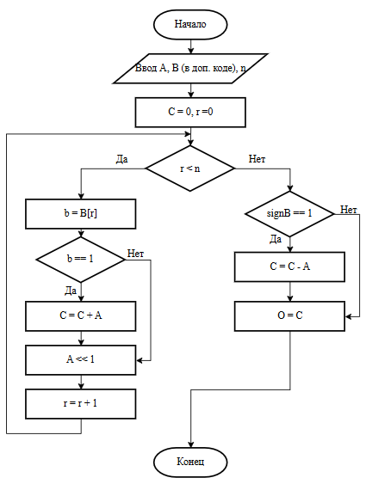
Рисунок 1 – Блок-схема алгоритма
Примеры вычислений
Пример 1:
A = 0.00001011 (11)
B = 0.00000110 (6)

Начало:
C = 0.00000000|00000000
signO = 0 (положительное)
0.00000000|00001011
0.00000110
0.00000000|00000000 | b = 0: без изменений, A << 1 | A = 0.00000000|00010110
0.00000000|00000000  0.00000000|00010110 | b = 1: C = C + A, A << 1 | A = 0.00000000|00101100
0.00000000|00010110  0.00000000|00101100 | b = 1: C = C + A, A << 1 | A = 0.00000000|01011000
0.00000000|01000010 | b = 0: без изменений, A << 1 | A = 0.00000000|10110000
0.00000000|01000010 | b = 0: без изменений, A << 1 | A = 0.00000001|01100000
0.00000000|01000010 | b = 0: без изменений, A << 1 | A = 0.00000010|11000000
0.00000000|01000010 | b = 0: без изменений, A << 1 | A = 0.00000101|10000000
0.00000000|01000010 | b = 0: без изменений, A << 1 | A = 0.000001011|00000000
0.00000000|01000010 | O – результат

Ответ: 0.00000000|01000010₂ = 66₁₀

Пример 2:
A = 0.00001100 (12)
B = 1.11110111 (-9)

Начало:
C = 0.00000000|00000000
signO = 1 (отрицательное)
0.00000000|00001100
1.11110111
0.00000000|00000000  0.00000000|00001100 | b = 1: C = C + A, A << 1 | А = 0.00000000|00011000
0.00000000|00001100  0.00000000|00011000 | b = 1: C = C + A, A << 1 | А = 0.00000000|00110000
0.00000000|00100100  0.00000000|00110000 | b = 1: C = C + A, A << 1 | А = 0.00000000|01100000
0.00000000|01010100 | b = 0: без изменений, A << 1 | А = 0.00000000|11000000
0.00000000|01010100  0.00000000|11000000 | b = 1: C = C + A, A << 1 | А = 0.00000001|10000000
0.00000001|00010100  0.00000001|10000000 | b = 1: C = C + A, A << 1 | А = 0.00000011|00000000
0.00000010|10010100  0.00000011|00000000 | b = 1: C = C + A, A << 1 | А = 0.00000110|00000000
0.00000101|10010100  0.00000110|00000000 | b = 1: C = C + A, A << 1 | А = 0.00001100|00000000
0.00001011|10010100  1.11110100|00000000 | Коррекция: С = С + (-A)  -A = 1.11110100|00000000
1.11111111|10010100 | О – результат

Ответ: 1.11111111|10010100₂ = -108₁₀

Пример 3:
A = 1.11110001 (-15)
B = 1.11110101 (-11)

Начало:
C = 0.00000000|00000000
signO = 0 (положительное)
1.11111111|11110001
1.11110101
0.00000000|00000000  1.11111111|11110001 | b = 1: C = C + A, A << 1 | А = 1.11111111|11100010
1.11111111|11110001 | b = 0: без изменений, A << 1 | А = 1.11111111|11000100
1.11111111|11110001  1.11111111|11000100 | b = 1: C = C + A, A << 1 | А = 1.11111111|10001000
1.11111111|10110101 | b = 0: без изменений, A << 1 | А = 1.11111111|00010000
1.11111111|10110101  1.11111111|00010000 | b = 1: C = C + A, A << 1 | А = 1.11111110|00100000
1.11111110|11000101  1.11111110|00100000 | b = 1: C = C + A, A << 1 | А = 1.11111100|01000000
1.11111100|11100101  1.11111100|01000000 | b = 1: C = C + A, A << 1 | А = 1.11111000|10000000
1.11111001|00100101  1.11111000|10000000 | b = 1: C = C + A, A << 1 | А = 1.11110001|00000000
1.11110001|10100101  0.00001111|00000000 | Коррекция: С = С + (-A)  -A = 0.00001111|00000000
0.00000000|10100101 | О – результат

Ответ: 0.00000000|10100101₂ = 165₁₀

Расширенная блок-схема с дополнительной заданной функцией
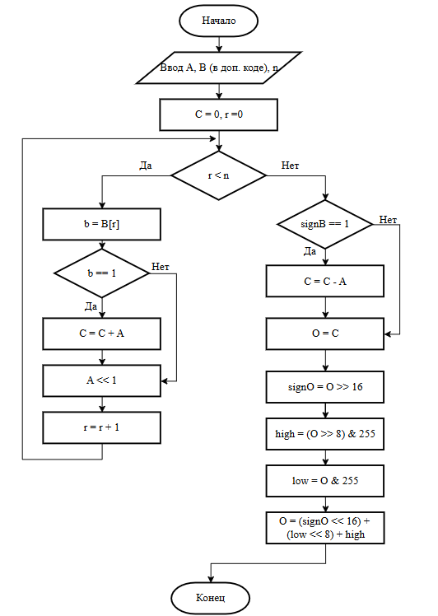
Рисунок 2 – Дополненная функцией блок-схема алгоритма
Выводы
В ходе выполнения лабораторной работы был реализован алгоритм умножения чисел со знаком в дополнительном коде с неподвижной суммой частичных произведений, сдвигом множимого влево и анализом множителя, начиная с младших разрядов с коррекцией результата. Для разрядности n = 8 построена блок-cхема, в соответствии с которой производились примеры вычислений.
Дополнительно была реализована функция, которая меняет местами младшую и старшую половину чисел, сохраняя знак.
Полученные результаты подтвердили корректность работы алгоритма и его реализации.

